**西阆苑中二班班级动态**

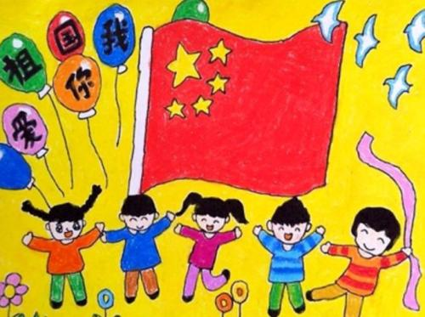

感受快乐的节日气氛，知道爱护国旗，在升国旗时立正，行注目礼。 2024.9.24

阶段课程二：祖国妈妈我爱你

关键活动：祖国妈妈的生日 我们的祖国真大 国旗多美丽 我们的家乡常州

【**01 来园篇**】

本班共22人，今天实际来园21人，缺1人：单小岩头皮破了，在家休息。

今日对幼儿入园后自主签到、带镜子的情况进行观察。

|  |  |  |  |  |  |
| --- | --- | --- | --- | --- | --- |
| 幼儿 | 自主签到 | 带镜子 | 幼儿 | 自主签到 | 带镜子 |
| 王馨悦 | ★ | ★ | 杨梓熠 | ★ | ▲ |
| 吴婉琰 | ★ | ▲ | 杨梓煜 | ★ | ▲ |
| 梁珵恩 | ★ | ▲ | 谢瑞 | ★ | ▲ |
| 张诗韵 | ★ | ★ | 成铭恩 | ★ | ★ |
| 单小岩 | 请假 | 请假 | 唐皓辰 | ★ | ▲ |
| 陈生冉 | ★ | ★ | 付宇晨 | ★ | ★ |
| 胡心悦 | ★ | ▲ | 蒋景昱 | ★ | ▲ |
| 郭沛怡 | ★ | ★ | 陈之昂 | ★ | ▲ |
| 鲍琳筱 | ★ | ▲ | 董益嘉 | ★ | ▲ |
| 丛天朗 | ★ | ▲ | 李咏集 | ★ | ▲ |
| 于晨栩 | ▲ | ▲ | 张文轩 | ★ | ▲ |

备注：主动签到：★ 提醒签到：▲ 带镜子：★ 未带镜子：▲

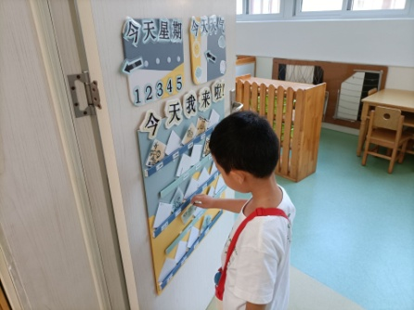 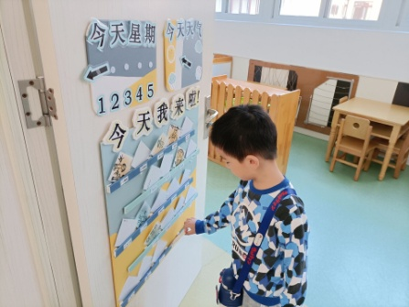 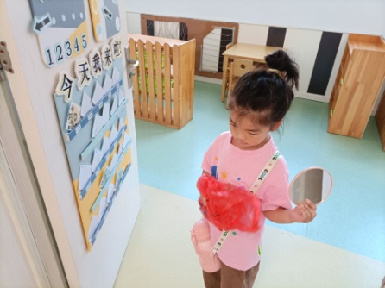

【**02 户外篇**】

今天开展户外自主游戏，活动场地在后操场的玩沙区、轮胎山，幼儿进入场地后自主选择场地游戏。一起来看看他们游戏时的镜头吧！

|  |  |  |
| --- | --- | --- |
| IMG_20210913_160834.jpg | IMG_20210913_160834.jpg | IMG_20210913_160834.jpg |
| 玩沙 | | |
| IMG_20210913_160834.jpg | IMG_20210913_160834.jpg | IMG_20210913_160834.jpg |
| 轮胎山 | | |

【**03 区域篇**】

又到了区域游戏的时间，小朋友们自主进入喜欢的区域游戏。一起来看看他们都玩了些什么吧！

|  |  |  |  |
| --- | --- | --- | --- |
| 幼儿 | 游戏区域及内容 | 幼儿 | 游戏区域及内容 |
| 王馨悦 | 自然材料区：自然物组合拼搭 | 杨梓熠 | 美工区：旁观同伴游戏 |
| 吴婉琰 | 益智区：彩色圆柱 | 杨梓煜 | 阅读区: 自主阅读绘本 |
| 梁珵恩 | 阅读区: 自主阅读绘本 | 谢瑞 | 桌面建构区：拼插玩具，后图形小棒拼插 |
| 张诗韵 | 地面建构区：单元积木拼搭 | 成铭恩 | 地面建构区：单元积木拼搭 |
| 单小岩 | 请假 | 唐皓辰 | 益智区：多米诺骨牌 |
| 陈生冉 | 益智区：彩色圆柱 | 付宇晨 | 地面建构区：单元积木拼搭 |
| 胡心悦 | 美工区：纸杯 | 蒋景昱 | 美工区：旁观同伴游戏 |
| 郭沛怡 | 美工区：纸杯，后绘画花+蛋糕 | 陈之昂 | 益智区：多米诺骨牌 |
| 鲍琳筱 | 美工区：绘画人物+房子 | 董益嘉 | 万能工匠区：万能工匠材料组合拼搭 |
| 丛天朗 | 万能工匠区：万能工匠材料组合拼搭 | 李咏集 | 自然材料区：自然物组合拼搭 |
| 于晨栩 | 自然角：给花浇水、给乌龟换水 | 张文轩 | 美工区：小伞 |

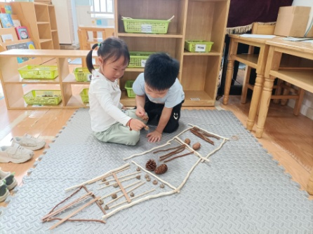 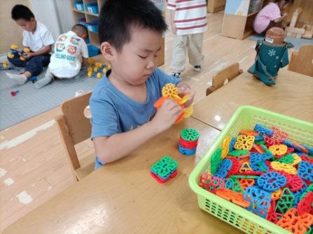 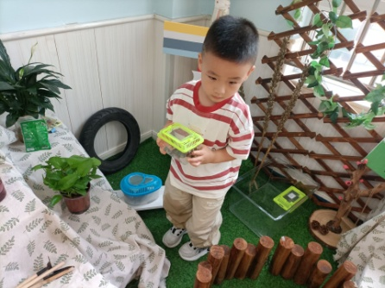

【**04 学习篇**】

**活动：歌唱《娃哈哈》**

《娃哈哈》是一首F大调的歌曲，歌曲分为两段，每段有六个乐句组成。音高适中，适合中班幼儿演唱，节奏为四二拍，强弱有序，强拍节奏型是典型的维吾尔族风格。歌曲的旋律欢快流畅，充满激情，歌词通俗易懂抒发了孩子们赞美与喜爱祖国的真挚情感。本节活动主要熟悉旋律以及初步会唱第一段歌曲。

提问：小朋友们，你再歌曲中听到了什么？

李咏集：娃哈哈，娃哈哈。

杨梓煜：快快来。

于晨栩：我们的祖国是花园。

郭沛怡：我们的祖国。

……

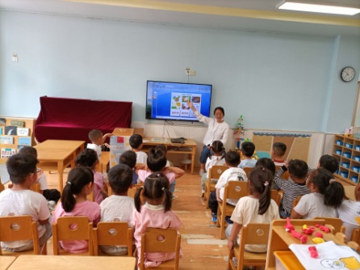 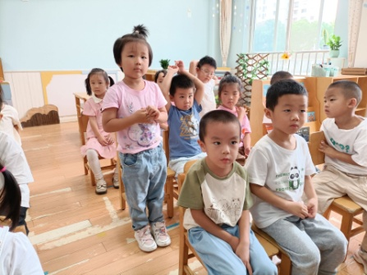 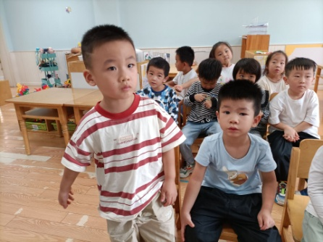

【**05 生活篇**】

本学期开始幼儿自主盛饭端菜，近期着重观察幼儿自主盛饭的整体情况。一起来看看今天小朋友在这些方面的表现吧！

备注：★能自主盛饭 ▲需协助盛饭 ★按时用餐 ▲挑食或用餐时间长

|  |  |  |  |  |  |
| --- | --- | --- | --- | --- | --- |
| 幼儿 | 自主盛饭 | 按时用餐 | 幼儿 | 自主盛饭 | 按时用餐 |
| 王馨悦 | ★ | ▲ | 杨梓熠 | ★ | ★ |
| 吴婉琰 | ★ | ★ | 杨梓煜 | ★ | ▲ |
| 梁珵恩 | ★ | ▲ | 谢瑞 | ★ | ▲ |
| 张诗韵 | ★ | ★ | 成铭恩 | ★ | ▲ |
| 单小岩 | 请假 | 请假 | 唐皓辰 | ★ | ▲ |
| 陈生冉 | ★ | ★ | 付宇晨 | ★ | ★ |
| 胡心悦 | ★ | ★ | 蒋景昱 | ★ | ★ |
| 郭沛怡 | ★ | ★ | 陈之昂 | ★ | ★ |
| 鲍琳筱 | ★ | ★ | 董益嘉 | ★ | ▲ |
| 丛天朗 | ★ | ▲ | 李咏集 | ★ | ★ |
| 于晨栩 | ★ | ▲ | 张文轩 | ★ | ★ |

【**06 温馨提示**】

|  |
| --- |
| pu★歌曲《娃哈哈》曲谱： |

**—END—**

在一起的点滴都值得记录